Министерство образования Республики Башкортостан
государственное автономное профессиональное образовательное учреждение
Учалинский колледж горной промышленности
(ГАПОУ УКГП)

Профессиональное комплексное задание заключительного этапа Всероссийской олимпиады
Профильное направление Всероссийской олимпиады 21.00.00 Прикладная геология, горное дело, нефтегазовое дело и геодезия
Специальность СПО 21.02.17 Подземная разработка месторождений полезных ископаемых

Учалы, 2016

Комплексное задание I уровня
Тестовое задание
Структура тестового задания заключительного этапа Всероссийской олимпиады по специальности 21.02.17 Подземная разработка месторождений полезных ископаемых.
№ п\п | Наименование темы вопросов | Кол-во вопросов | Кол-во баллов
 | Общий раздел тестового задания
1 | ИТ в профессиональной деятельности | 4 | 2
2 | Оборудование, материалы, инструменты | 4 | 2
3 | Системы качества, стандартизации и сертификации | 4 | 2
4 | Охрана труда, безопасность жизнедеятельности, безопасность окружающей среды (охрана окружающей среды, «зеленые технологии») | 4 | 2
5 | Экономика и правовое обеспечение профессиональной деятельности | 4 | 2
 | ИТОГО: | 20 | 10
 | Вариативный раздел тестового задания
6 | Профессиональный учебный цикл ППССЗ:  - геология;  - горное дело;  - буровзрывные работы;  - крепление горных выработок;  - вскрытие и подготовка месторождений полезных ископаемых;  - процессы очистной выемки;  - системы разработки месторождений полезных ископаемых. | 20 | 10
 | ИТОГО: | 40 | 20

Проверка теоретических знаний проводится в форме компьютерного тестирования.
Участники Конкурса должны ответить на 40 вопросов. Лимит времени - 60 минут.
Вопросы, на которые конкурсант не ответил, приравниваются к неправильным ответам.
За каждый правильный ответ участник конкурса получает 0,5 балла.
Максимальная оценка за тестовое задание – 20 баллов.

Перевод профессионального текста
Перевод профессионального текста с английского языка. Предложен текст на английском языке. Задание: вставить пропущенные слова, подходящие по смыслу (слова предложены ниже).
Shaft

The mine’s shaft is a long, narrow vertical opening sinking into the __________. The shaft is the access to ____________________levels, and the mine’s main artery for anything going up and down. Down in mine, ____________________and ramps build a network of openings, which connect stopes and workplaces, allowing miners and equipment to travel between_________________.
The shaft is the first component in the development programs for the _____________________mine. The shaft shall be excavated to the depth of at least 500 m. The deep shaft is _________________________for the mine’s life, to secure many years of production, before ore reserves are finished.
Extending the ______________________ in an operating mine is very costly and difficult project. Shaft sinking requires both expert labor and specialized equipment, therefore is better to be done by contractor, than by local personnel.
The shaft can be circular, ________________________, or elliptical in profile. The _____________________shaft is simple to excavate and resist rock pressure better than other sections, thus it is often preferred for a _________________.

Словарь: earth, shaft, underground, deep, different, depth, rectangular, important, circular, type, mine, drifts, parts, tools ,workplace.
Максимальное количество баллов - 10
Критерии оценки:
- правильность выполнения перевода текста
- время выполнения
Лимит времени - 45 минут.

Задача по организации работы коллектива
Бурение отбойных шпуров в камере общей длиной 12500 м осуществляется буровыми станками СОЛО-1020. Буровой станок обслуживается одним машинистом. Число смен в сутки - 3, число рабочих дней в месяц - 30. По графику на ППР бурового станка в месяц предусмотрено 6 смен. Норма выработки - 80 м/смену. Определить количество необходимых буровых станков для бурения скважин и количество людей в бригаде, если камеру необходимо подготовить к отбойке в течение месяца.
Критерии оценки:
- правильность решения задачи
- время выполнения задания
Лимит времени - 15 минут.

Комплексное задание II уровня
1. Общая часть задания
1.1 Рассчитать сечение квершлага
Исходные данные
Крепость пород –f=14
Транспортировка горной массы по квершлагу осуществляется автосамосвалом AD30

Габариты AD30
Длина 10153 мм
Ширина 2690 мм
Высота 2600 мм

Расчётные формулы для определения размеров сечений выработок со сводчатым перекрытием
Наименование показателей | Обозначения и расчётные  формулы
Высота транспортного средства | h
Высота стенки выработки | h₁=Hmin-h₀
Высота слоя балласта | hб
Высота стенки от почвы выработки | h₂ = h₁ + hб
Высота коробового свода при крепости пород более 12 при набрызгбетонной и крепости более 9 при штанговой и комбинированных крепях | h_{о} = B/4
Высота выработки при набрызгбетонной, штанговой и комбинированных крепях | H_{min} = h+l+d_{тр}  H_{пр}= h₂+h_{о}+50
Ширина ПДМ | A
Зазор между стенкой и габаритом подвижного состава | а₁,а₂
Ширина однопутевой выработки в свету | В = a₁ + A + a₂
Расчётная толщина стенок крепи | a
Проектная ширина выработки в проходке при бетонной крепи | B₁ =B + 2a₁
То же, при набрызгбетонной, штанговой и комбинированных крепях | B₁ = В + 100
Радиус осевой дуги коробового свода при h_{o} = В/3 | R = 0,692B
To же, при h_{o} = B/4 | R₁ = 0,905В
Радиус боковой дуги коробового свода при h_{о}= В/3 | г = 0,262В
То же, при h_{o}= В/4 | г = 0,173В
Сечение выработки в свету при коробовом своде при h_{o} = В/3 | S_{св}=B(h₂+0.26B)
То же, при h_{o} = B/4 | S_{cв}=( h₂+0,175B)

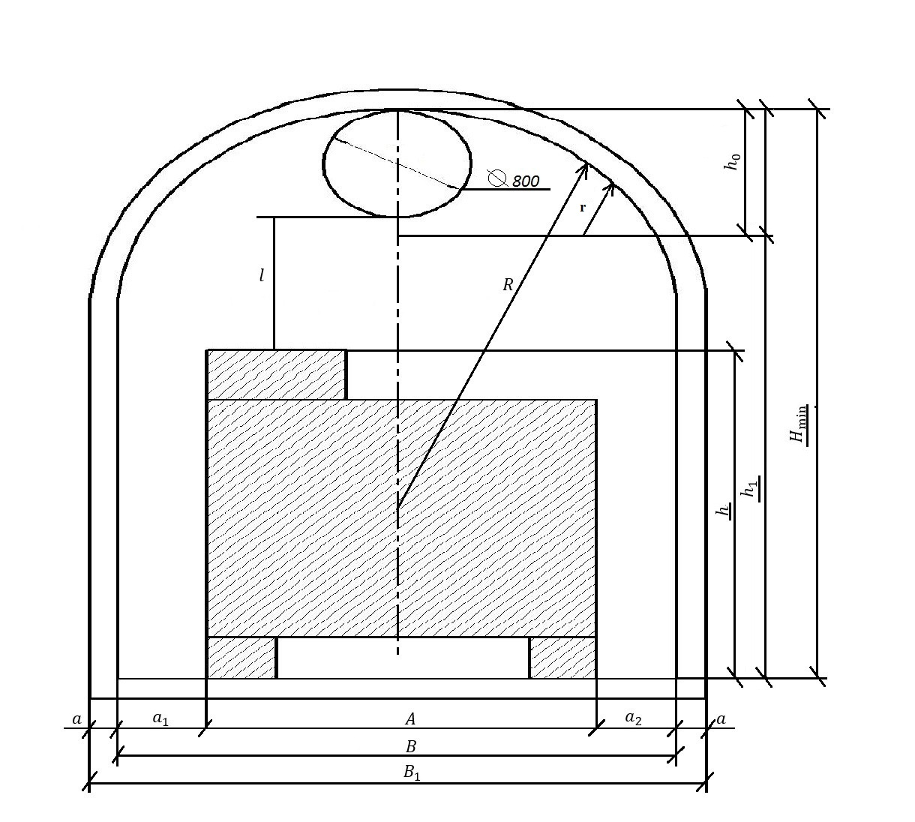

Рис 1. Схема расположения оборудования в выработке

2) По представленной системе подземной разработки (рис.2)
-произвести выбор сечения горных выработок, исходя из габаритов применяемого горного оборудования (см. приложение 1);
-вид выбранного оборудования указать в таблице 1;
-рассчитать объем подготовительно-нарезных работ в блоке (см. рис 2);
- наклонный съезд не учитывать;
- целики не учитывать;
-пояснить, как производили расчет объемов очистных работ.

Расчеты объема подготовительно-нарезных работ выполняют исходя из конструктивных параметров блока.
Исходные данные:
- рисунок 2 - Система подземной разработки
-высота этажа- 60 м
-мощность рудного тела-10м
-плотность руды и породы- 3,5 т/м³
- длина камеры – 50 м
- длина заезда по породе – 8м

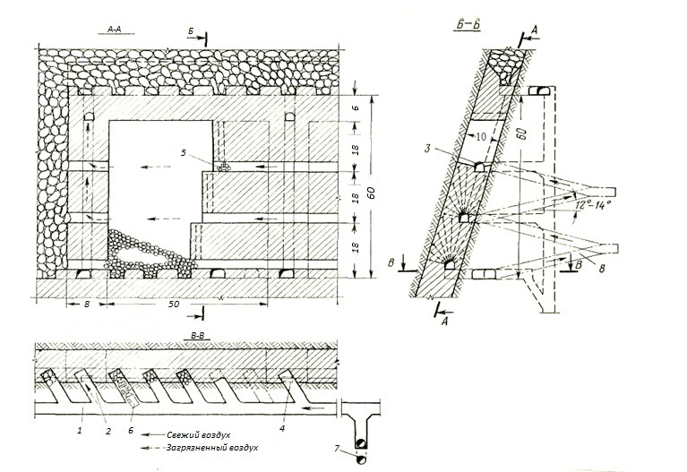

Рис.2. Система разработки с подэтажной отбойкой.

Приложение 1

Таблица 1.Объем подготовительно-нарезных и очистных работ в блоке
Выработки |  | Вид  обо-рудова-  ния |  |  | Общая длина выработок, м |  |  | Сечение выработки в проходке, м² |  |  |  |  |  |  | Общий объем, м³ |  |  |  |  |  |  | Балансовые запасы, т
 |  |  |  |  | по руде | по породе |  | по руде |  |  |  | по поро-де |  |  | по руде |  |  |  | по породе
1 |  |  | 2 | 3 |  |  | 4 | 5 |  |  | 6 |  |  |  |  | 7 |  |  | 8 |  |  | 9
А. Подготовительные работы
Итого | - |  |  |  | - | - |  |  | - |  |  | -
Б. Нарезные работы
Итого | - |  |  |  | - | - |  |  | - |  | -
1 |  |  | 2 | 3 |  |  | 4 |  |  | 5 |  |  | 6 |  |  | 7 | 8 |  |  |  | 9
В. Очистные работы
V_{к} |  | - |  |  | - | - |  |  | - |  |  |  |  | - |  |  |  | -
Итого |  | - |  |  | - | - |  |  | - |  |  |  |  | - |  |  |  | -
Всего: А,Б,В |  | - |  |  | - | - |  |  | - |  |  |  |  | - |  |  |  | -

Таблица 2. Сечение выработок при электровозной откатке

Тип выработки | Крепость пород | Размеры в проходке, мм |  | Площадь сечения, м²
 |  | ширина | высота | в свету | в проходке
Двухпутевые штреки и квершлаги | >10 | 4000 | 3450 | 12,1 | 12,6
Однопутевые штреки и орты | >10 | 2360 | 3130 | 6,7 | 6,9

Таблица 3.Сечение восстающих выработок

Функциональное назначение выработки | Крепость пород | Размеры в проходке, мм |  | Площадь сечения, м²
 |  | ширина | высота | в свету | в проходке
Вентиляционно-ходовой | >10 | 1900 | 2300 | 4,0 | 4,4
Ходовой | >10 | 1900 | 2100 | 3,6 | 4,0
Вентиляционный | >10 | 1900 | 2100 | 3,6 | 4,0

Критерии оценки:
- правильный выбор сечения горных выработок исходя из габаритов применяемого горного оборудования - 5 баллов
-точность выполнения расчётов – до 15 баллов.
Максимальная оценка за выполнение задания – 20 баллов.
Время выполнения - 60 мин

Вариативная часть задания

1) Монтаж взрывной сети проходческого забоя с помощью устройств Искра-Ш, Искра-Старт и ДШ
Критерии оценки:
- знание средств инициирования со взрыванием СИНВш;
- правильность сборки взрывной сети по замедлениям;
- продолжительность сборки взрывной сети
Максимальное количество баллов на выполнение практической работы - 5 баллов (контрольное время на разборку- сборку – 7 мин, за каждую дополнительную минуту снимается 0,5 балла).

2) Задание на управление буровой установкой БУМЕР 281.
Критерии оценки:
- правильность выполнения практической работы (подъезд к рабочему месту, развертывание в рабочее положение и манипуляция на бурение шпуров)
Максимальное количество баллов на выполнение практической работы - 5 баллов

3) Задание на управление буровой установкой БУМЕР E2C на тренажере-симуляторе.
Критерии оценки:
-качество выполняемой работы (соблюдение правил безопасности и последовательности выполнения задания; за каждую ошибку снимается – 0,5 балла)- 3 балла
- время выполнения практической работы ( контрольное время на выполнение задания – до 5 минут) – 2 балла
Максимальное количество баллов на выполнение практической работы - 5 баллов

4) Задание на определение расстояния между точками с помощью нивелира и дальномера.
Критерии оценки:
- контрольное время выполнения задания – до 2 баллов
- качество выполняемой работы (расхождение в результатах) – до 3баллов
Максимальное количество баллов на выполнение практической работы - 5 баллов

5) Включение в самоспасатель
Критерии оценки:
- контрольное время выполнения задания – до 2 баллов
- правильное выполнение включения в самоспасатель – до 3баллов

6) Задание на разборку-сборку телескопного перфоратора ПТ-48
Критерии оценки:
- качество выполняемой работы – до 3 баллов;
- время выполнения практического задания – до 2 баллов (контрольное время на разборку-сборку – 10 минут, за каждую дополнительную минуту сверх установленной нормы времени, снимается 0,5 балла).
Максимальное количество баллов на выполнение практической работы - 5 баллов.
Общая оценка выполнения вариативной части задания складывается из оценок шести конкурсных заданий, в которых учитывается качество выполнения задания, соблюдение требований охраны труда и промышленной безопасности и затраченное время на выполнение заданий.
Для проведения профессиональных комплексных заданий используется следующее оборудование:
- Гидравлическая буровая установка «Бумер-281»;
- Машина погрузочно-доставочная МПД-4;
- Тренажер – симулятор буровой установки BOOMER E2C;
- Перфоратор ПТ-48;
- Нивелиры: CST/berger; SAL 32N; VEGA L24;
- Цифровой лазерный дальномер BOSCH GLM50.

